

Список источников:

- Славные сыны Башкирии. Составитель Г.Г.Булатов. Уфа, Башкирское кн. изд-во, 1979 264 с.
- Память. Списки погибших в Великой Отечественной войне 1941-1945гг. Книга шестнадцатая.- Уфа: Китап, 1998.- 432 с.
- Они вернулись с победой. Списки военнослужащих, вернувшихся живыми с Великой Отечественной войны 1941- 1945гг. Том 10. – Уфа: Китап, 2004. – 728 с.

- https://hist.rosuchebnik.ru/article/1434

- https://obd-memorial.ru/html/

- http://podvignaroda.ru/?#tab=navHome

Война от всех народов мира потребовала много жертв. Я счастлив, что родился русским человеком. И разделил со своим народом в минувшей войне горечь многих потерь и счастье Победы.

Г.К. Жуков

Величие подвига под Москвой состоит в том, что силой мы немцев не превосходили… Теперь трудно поверить, но в конце боев под Москвой была установлена норма снарядов: один – два выстрела на орудие в сутки.

Г.К. Жуков

Герой тот, кто умно и храбро умер, приблизив час победы. Но дважды герой тот, кто сумел победить врага и остался жив.

В.И.Чуйков

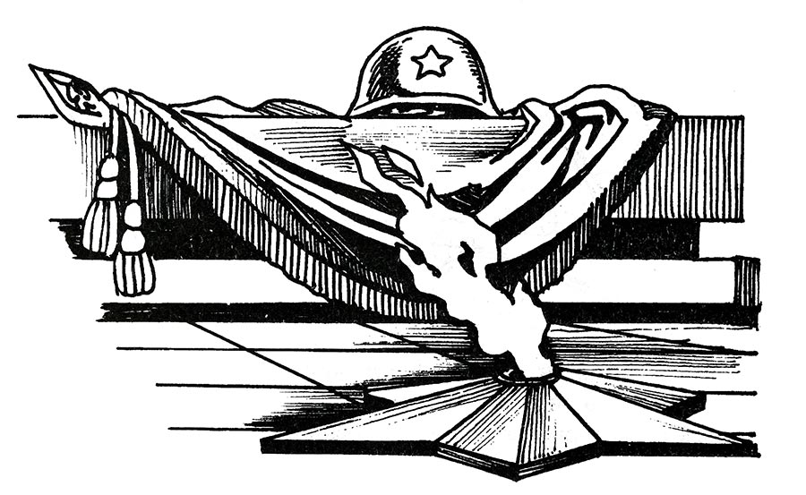

МБУ «ЦБС Стерлитамакского района»
Межпоселенческая центральная библиотека
Методико-библиографический сектор

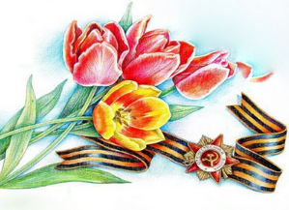
ПОДВИГ ЖИТЕЛЕЙ СТЕРЛИТАМАКСКОГО РАЙОНА
В ВЕЛИКОЙ ОТЕЧЕСТВЕННОЙ ВОЙНЕ 1941-1945 ГГ.

Информационное пособие

Стерлитамакский район, 2023 г
На территории Стерлитамакского района с ноября 1941 по март 1942 дислоцировался 23-й отдельный запасный полк связи, готовивший специалистов для фронта. Обеспечение учебы, размещение и материнское снабжение военнослужащих в значительной степени осуществлялись за счет колхоза «Янги-аул» (пред. колхоза Х.Б. Усманов). 1-й, 3-й, 4-й батальоны, рота боевого обеспечения, штаб и службы полка располагались в с. Аллагуват, 5-й и 6-й батальоны – в д. Малый Аллагуват , 2-й батальон – в д. Покровка.

В годы Великой Отечественной войны в действующей армии находилось 13500 жителей Стерлитамакского района, из них 5930 погибли в боях. За стойкость, мужество и отвагу, проявленные на фронтах ВОВ, 11 уроженцев и жителей района удостоены звания Героя Советского Союза, 1125 награждены орденами СССР.
Активное участие в боевых операциях против немецко-фашистских оккупантов принимали А.И. Акатов, А.А. Ахмадеев, К.А. Ахмедшин (с. Мебельный), Ф.В. Волков (д. Дергачевка), В.М. Герасимов (д. Бегеняш. отделения), И.А. Герасимов, И.А. Евстигнеев, А.В. Ильин
(с. Айгулево), Н.В. Киселев (с. Рощинский), А.П. Котельников (г. Стерлитамак), М.М. Котов, И.Д. Курдин (с. Первомайское), Т.П. Лейдеров (с. Айгулево), А.Н. Литвичук
(с.Загородный), Г.С. Манаев (с. Буриказганово), А.В. Миронов, В.Л. Прядко, Г.С. Пулькин, Р.Г. Рахмалуллин, К.С. Семенов (с. Ишпарсово), К.Ф. Серебрякова, Е.Ф. Сметанин, В.А. Степанов (с. Большой Куганак), С.И. Толкачев, А.В. Трошин, Г.К. Шафиев (с. Талачево), И.И. Щербина , Ш.Г. Якупов (с. Кармаскалы), М.М. Яппаров и многие другие.

В числе 228 девушек-уроженок и жительниц современного Стерлитамакского района, призванных в действующую армию Стерлитамакским РВК, были К.Г. Валеева
(г. Стерлитамак), М.М. Иванова (с. Косяковка), Д.Х. Ишмухаметова (г. Стерлитамак), Е.П. Киреева (с. Первомайское ), Е.М. Коняева
(с. Октябрьское ), З.И. Котова (г. Стерлитамак), М.С. Немнишкура (д. Золотоношка), С.А. Скрипник (г. Стерлитамак), В.И. Соловьева (г. Стерлитамак), А.П. Чуйченко (д. Шиханы), О.Е. Шарова (г. Стерлитамак) и другие.
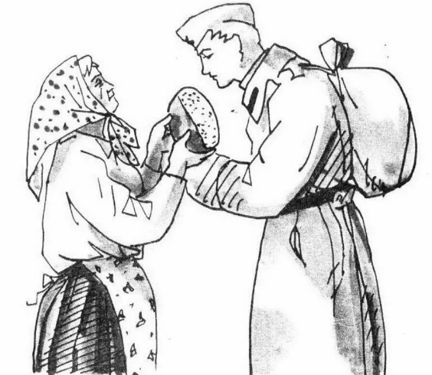
Наряду с воинами, сражавшимися на фронте, Победу ковали труженики тыла. В годы войны своими трудовыми достижениями прославились многие колхозники и рабочие совхозов. Героями тыла стали члены семейного экипажа комбайнеров Альшевского зерносовхоза (ныне СПК «Первомайский») Хамза, Магади и Загира Салиховы, самоотверженный труд которых отмечен государственными наградами.
Среди патриотов, трудившихся в колхозах и совхозах района, были М.К. Аглиуллин, А.К. Ахметзянов, Р.Г. Багаутдинов, А.Х. Галиакберов, П.И. Грубина, А.С. Дмитриева, Н.К. Ефимов, М.С. Зубаиров, И.Ю. Ибрагимов, С.С. Ирназаров, Р.Э. Киссер, П.Д. Коняева, А.В. Лопухов, А.Н. Майстренко, К.В. Никитина, М.Я. Рахимов, И.Н. Сараев, П.А. Федорова, П.В. Явнов, А.С. Яковлева и многие другие.
Сотни девушек и молодых женщин были направлены на разработку торфяников, участвовали на лесозаготовочных работах для нужд действующей армии в Молотовской, Московской и других областях.

Тружениками района в действующую армию было отправлено около 5000 лошадей, 953 единицы гужевого транспорта, около 200 единиц техники. Широко развернулось патриотическое движение по сбору денежных средств и материальных ценностей в Фонд обороны, теплый вещей и продуктов питания для бойцов Красной Армии. На строительство танков и боевых самолетов было внесено св. 60000000 рублей личных сбережений жителей района. Пред. Колхоза «Игенчеляр» Х.А. Богданов передал в фонд обороны 100000 рублей, житель деревни Кантюковка Н.А. Мирасов – 100000 рублей, житель села Аллагуват Г.Батыршин – около 100000 рублей, житель д. Малый Аллагуват Г.С. Зубаиров – 55000 рублей, мать 4 сыновей – фронтовиков Г. Султанова – 30000 рублей (в довоенных ценах).

Стерлитамакский район принял свыше 30000 эвакуированных на территориях, подвергшихся фашистской оккупации.
Победа советского народа в ВОВ была достигнута благодаря героизму фронтовиков, самоотверженному труду рабочих промышленных партий и тружеников села. Ценой огромных жертв и лишений СССР выстоял в жестокой схватке с фашизмом, завершившейся 8 мая 1945 года подписанием акта о безоговорочной капитуляции Германии.
В ВОВ из Стерлитамакского района с Победой вернулись - 4104 чел.; 5958 погибли, пропали без вести, умерли от ран.

